2015中考精英总复习物理考点梳理及考点精练—第2讲 光的直线传播、光的反射和平面镜成像（呼和浩特地区）

考情分析

考纲要求
1.了解光源，了解光在真空或空气中的传播速度，理解光沿直线传播及其应用。
2.了解光的反射特征，理解反射现象，知道光路的可逆性。
3.理解镜面反射和漫反射的差异。
4.探究平面镜成像像与物的关系，理解日常生活中平面镜成像的现象。初步认识凸面镜的发散作用和凹面镜的会聚作用及其应用。
考情分析
年份 | 题型题号 | 考查内容 | 分值
2014 | 单选题第1题、综合题第19题 | 光的直线传播、光的反射、平面镜成像 | 5.5
2013 | 单选题第2题A、C、综合题第19题 | 光的直线传播和反射 | 5.5
2012 | 单选题第2题A、B、填空题
11(1)、第20题1空 | 光的直线传播、反射作图、探究平面镜成像 | 4.5
2015年预测 | 2015年仍可能考光的直线传播、反射、平面镜成像。题型有填空题、选择题、综合题、实验题，分值4－5分

, 考点一) 光的直线传播
1．光源：能够__发光__的物体叫做光源。__太阳__是最大的天然光源，__烛光或通电的电灯__是人造光源。
2．光线：为了形象地描述光的传播情况，通常用一条__带箭头__的直线表示光的径迹和方向，这样的直线叫做光线。
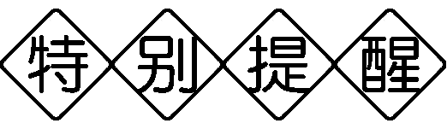
光客观存在，而光线是为了表示光的传播路径而构建的一种物理模型，同磁感线一样，并不存在。
3．光的直线传播条件：光在__同种均匀__介质中是沿__直线__传播的。能说明光沿直线传播的现象有__影子的形成__、__日(月)食__、__小孔成像__等。
小孔成像是由于光的直线传播而成的倒立的实像，像的大小与物体和光屏到小孔的距离有关。
4．光速：光在不同介质中的传播速度__不同__，在__真空__中传播速度最大，为__3×10⁸_m/s__。
, 考点二) 光的反射
5．光的反射：光射到某种物质的表面时有一部分光会发生反射，这种现象叫光的反射。
6．光的反射定律
(1)内容：
①反射光线、入射光线和法线在__同一平面__内——三线共面；
②反射光线和入射光线分居__法线__两侧——两线分居；
③反射角__等于__入射角——两角相等。
(2)图示：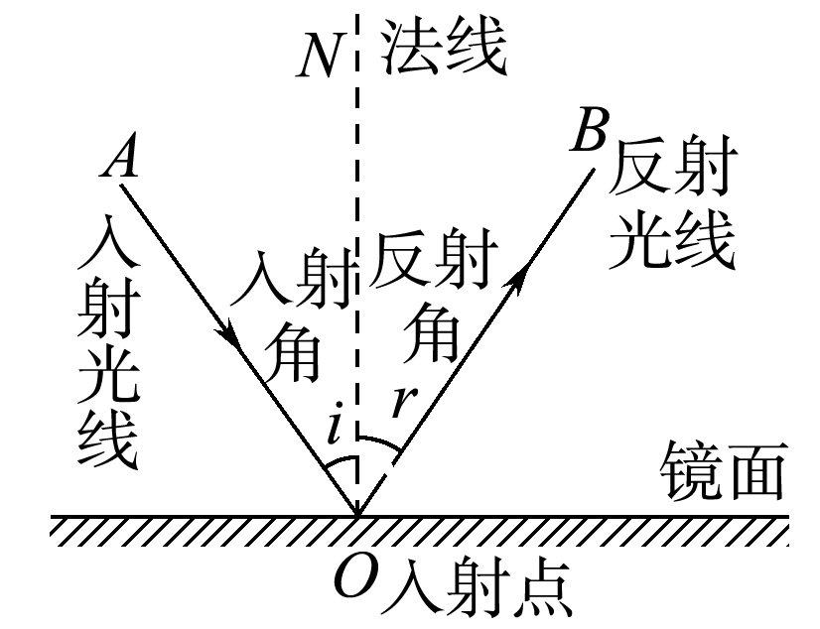
(3)理解：
①光的反射现象中，一条入射光线只有一条对应的反射光线。
②当光线垂直入射时，入射角等于__0__度，反射角也等于__0__度。
③入射角增大，反射角__增大__。
④在光的反射中，光路是__可逆__的。
7．两种反射现象

 | 镜面反射 | 漫反射
特点 | 射到物面为平整光滑反射面上的平行光反射后仍然平行 | 射到物面为凹凸不平的反射面上的平行光反射后向着不同的方向传播
条件 | 反射面平整光滑 | 反射面__凹凸不平__
光路图 | 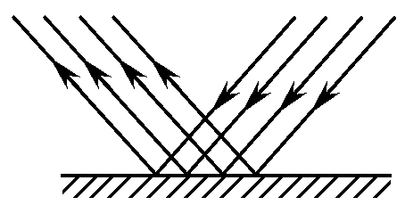 | 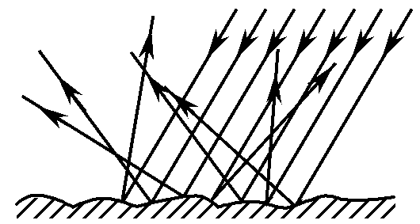
能否成像 | 可成__虚__像 | 不能成像
应用 | 平静的水面、平面镜、反光的黑板 | 漫反射能使我们从不同的方向看到物体
相同点 | 镜面反射和漫反射都遵守光的反射定律
, 考点三) 平面镜成像原理和特点
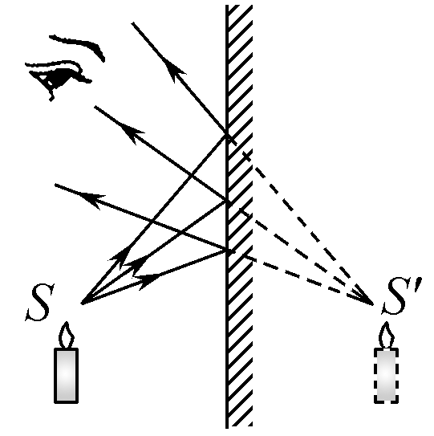
8．原理：如图所示，光源S向四处发光，一些光经平面镜__反射__后进入了人的眼睛，引起视觉，我们感到光好像是从图中S′处射来的，S′就是S在平面镜中虚像。
9．规律：由平面镜成像原理图可知：反射光线、入射点和__虚像__点在同一直线上。这一规律经常用来进行相关的作图。
10．实像与虚像

 | 实像 | 虚像
形成 | __实际光线__会聚 | __反射光线(或折射光线)反向延长线__会聚
承接 | __能__用光屏 | __不能__用光屏承接
画法 | 用__实__线表示 | 用__虚__线表示
观察 | 可以用眼睛观察，可以用相机拍摄
11.平面镜成像特点
(1)像和物体大小__相等__。
(2)平面镜所成的像和物体到镜面的距离__相等__。
(3)像和物体的连线与镜面__垂直__。
(4)像是__虚__像。
①平面镜成像时，物体和像关于平面镜成轴对称图形。
②当我们靠近平面镜时，会感觉到自己在平面镜中的像越来越大，这是由于这一过程中像的视角变大的缘故，实际上像的大小并没有发生变化。
, 考点一) 光的直线传播
例1：(2014，广元)下列现象不可以用光沿直线传播解释的是( )
A．小孔成象
B．烈日下行走的人，出现了人影相随
C．日食与月食的形成
D．放大镜把文字放大
解析：选项A、B、C都是光沿直线传播形成的；选项D是光的折射形成的。
答案：D
, 考点二) 光的反射
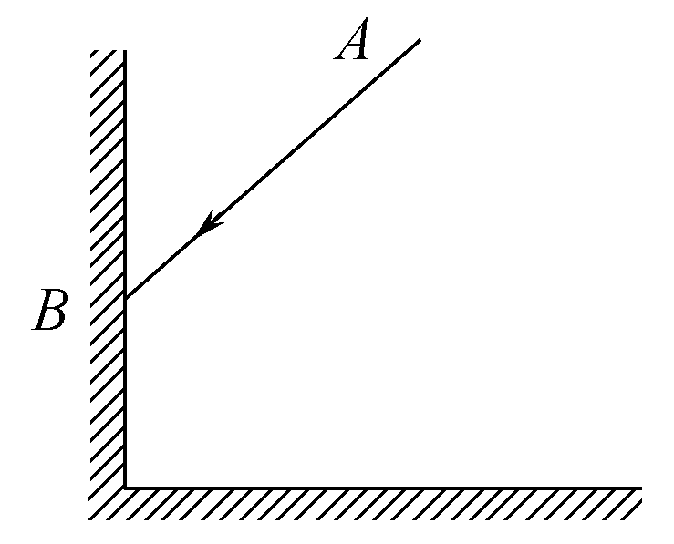
例2：自行车的尾部安装一种塑料制成的反光镜，夜间骑车时，在车灯照射下，能把光线按原来方向返回。反光镜结构如右图所示，两平面镜相互垂直，当一条光线AB入射到其中一平面镜。
(1)作出所有反射光线的光路图。
(2)证明经过两次反射后的反射光线会逆向射回。
解析：本题考查了学生的光学作图能力，同时考查了学生通过运用反射定律和几何知识来对生活中的光学现象进行解释证明，第(2)问难度较大。画图时先通过入射点作法线，再根据角度相等作出两次反射的反射光线。
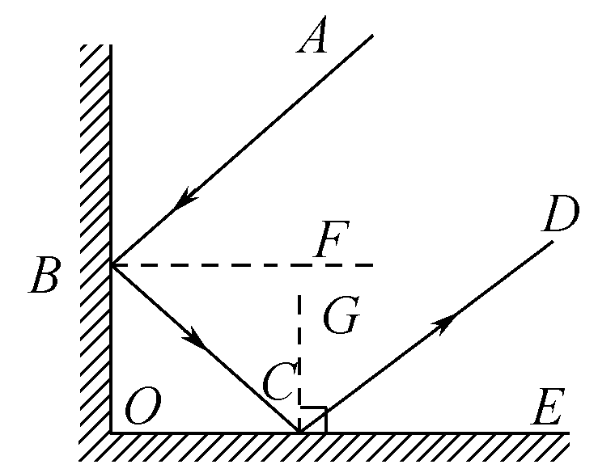
答案：(1)光路图如右图，因为BF与OE都垂直BO，所以BF平行OE，所以∠FBC＝∠BCO，又因为反射角等于入射角，所以∠ABC＋∠BCD＝2(∠FBC＋∠BCG)＝2(∠BCO＋∠BCG)＝180°，所以AB平行CD，因此经过两次反射后的反射光线会逆向射回。
[方法归纳]在利用光的反射定律画图时，一定要重视法线的作用，在正确画出法线的基础上，紧扣反射角等于入射角进行分析。
, 考点三) 探究平面镜成像特点
1．用玻璃板代替平面镜的原因：玻璃板既能反射光、又能透过光，这样既可以成像，又可以透过玻璃板看到另一侧的蜡烛。
2．用两支完全相同蜡烛的原因：方便比较像和物体的大小关系。
3．让未点燃的蜡烛与虚像完全重合的原因：用未点燃的蜡烛替代虚像。
4．未点燃的蜡烛不能与虚像完全重合的原因：玻璃板与桌面不垂直。
5．用烛焰作为研究对象的原因：烛焰明亮，成像清晰，易于观察。
6．在暗室中进行实验的原因：环境较暗，像相对就明亮些。
7．在虚像处放置光屏的原因：判断成像的虚实。
8．方格纸(或直尺)的用途：更好的比较像和虚像的到平面镜的的距离。
9．观察到玻璃板另一侧有两个距离很近的虚像的原因：玻璃板前后两个侧面各成了一个像。
10．用薄玻璃板进行实验的原因：蜡烛通过玻璃板前后两个面成的像距离近，看起来几乎是一个像。
11．多次重复实验的目的：更好的发现普遍性规律。
例3：(2014，德州)教材实验情景再现。
(1)实验一：“探究光反射时的规律”
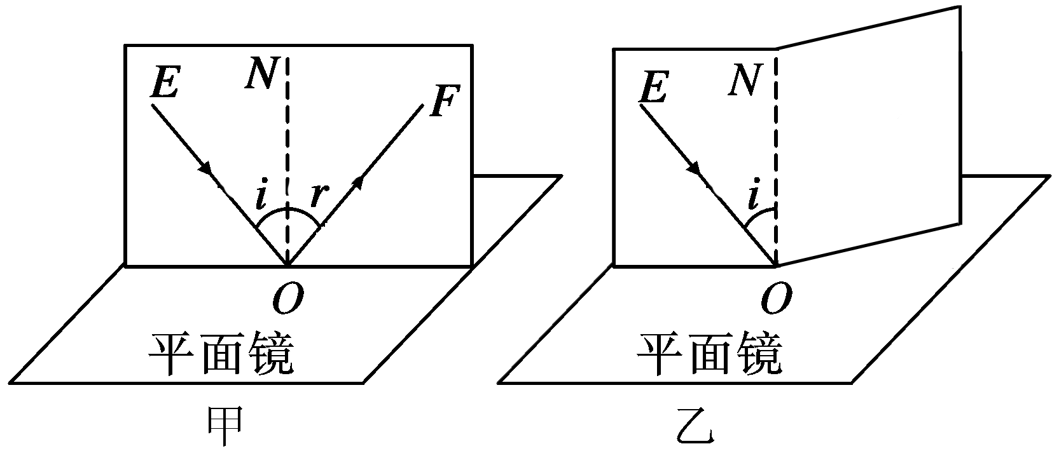
图甲为实验装置图。让一束光线EO贴着纸板射到平面镜上，在纸板上会看到反射光线OF。将纸板ON向后折，此时在纸板上看不到反射光线，如图乙所示，此现象说明________________________________________________________________________。
在图甲中，如果让光线沿着FO的方向射到平面镜上，会看到反射光线沿着OE方向射出，此现象说明________________________________________________________________________。
(2)实验二：“探究平面镜成像的特点”
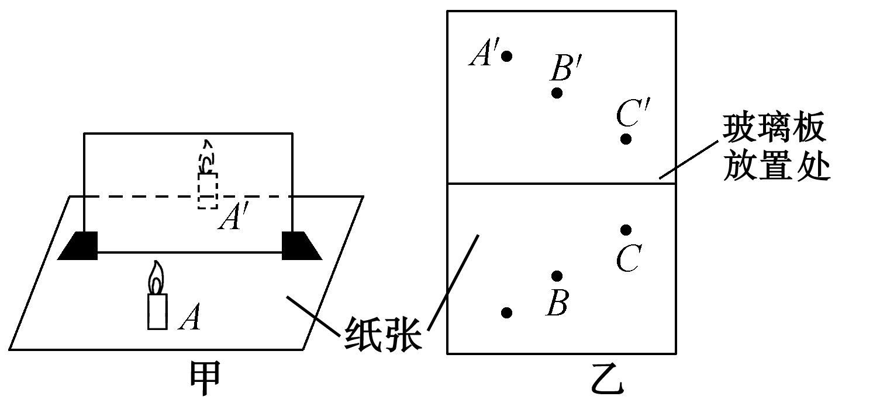
图甲是实验装置图。在A处放一支点燃的蜡烛，可以看到竖直玻璃板后出现蜡烛的像，再拿一支外形相同但未点燃的蜡烛，当移到A′处时，看到它跟A的像完全重合。这种确定像与物大小的方法是________法。经过三次实验，分别将图乙中像点A′、B′、C′和对应物点A、B、C连接，发现像和物到镜面的距离________。
解析：在探究光的反射规律时，用两块能转动的纸板，一是能显示光的传播路经，二是可以探究“三线是否共面”，在探究平面镜成像的实验中，用两支相同的蜡烛是为了比较像与物的大小关系，用未点燃的蜡烛与像重合，用到等效替代法，多次改变蜡烛的位置，找出对应的像点，是为了探究像与物到镜面距离关系的普遍规律。
答案：(1)在反射现象中，反射光线、入射光线和法线在同一平面内 在反射现象中，光路是可逆的 (2)等效替代法 相等
[方法归纳]替代法：实验时，在保证实验效果相同的前提下，将陌生的、复杂的、难处理的问题用熟悉的、简单的、容易处理的问题替代的方法。上述实验中，用玻璃板替代平面镜、用蜡烛替代虚像，都是替代法的利用。
(1)正确理解镜面反射和漫反射共同点和不同点。
(2)误将反射光线(或入射光线)与镜面的夹角当作反射角(或入射角)
(3)利用平面镜成像特点作图时不能准确地确定入射点，作图时实线与虚线不能区分开。
例4：S点发光点，当它发出的光经平面镜反射后，反射光线刚好通过A点，完成该光路。
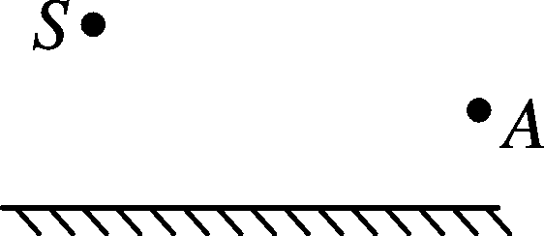
解析：先作出发光点S在镜中的对称点，即S的虚像点S′，再根据虚像点在反射光线的反向延长线上的特点，连接S′A从而确定入射点O，最后画出入射光线和反射光线。
解答：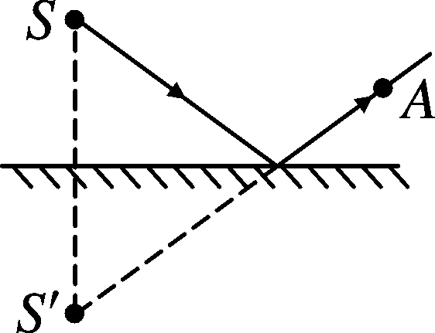
[方法归纳]通常先画出发光点的虚像(而不是反射光线上某点的对称点)，再利用虚像点在反射光线的反向延长线上确定入射点，从而完成光路。
